# 线性回归

多项式的假设函数如下：

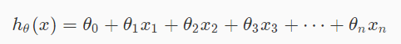

写成矩阵形式：

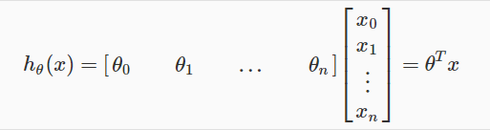

cost方程我们定义为：

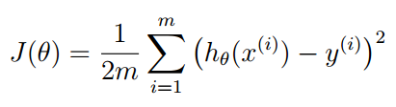

注：m为数据集的数量。

使用**梯度下降法**求cost方程的最小值min J(θ)。

θ的梯度迭代公式为：

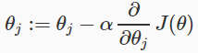

解微分方程后得：

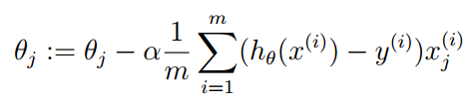

注：α为学习率，需要自己尝试，学习率过大梯度下降会不收敛，学习率国小梯度下降找最小值的效率就会下降。

θ的**梯度迭代公式**推导：

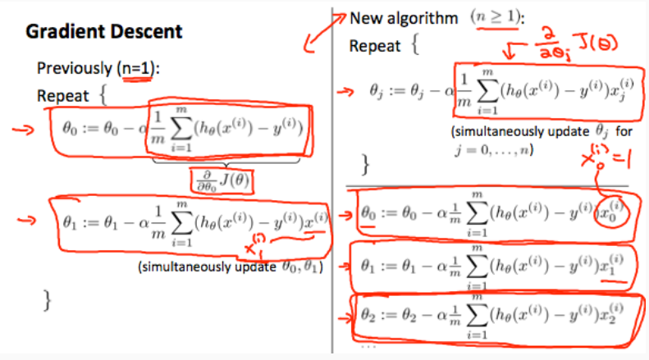

# 逻辑回归

首先引入非线性化方程，这里以sigmoid方程为例。

**sigmoid方程**的定义为：

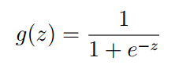

逻辑回归假设函数我们定义为：

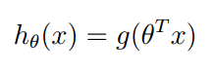

逻辑回归的cost方程定义为：

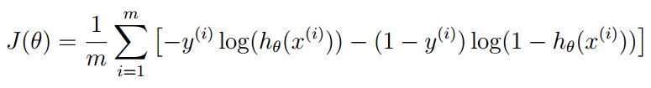

使用梯度下降法求cost方程的最小值min J(θ)

θ的梯度迭代公式为：

 式子与线性回归相同。

逻辑回归的正规化：

cost方程增加**正规项**：

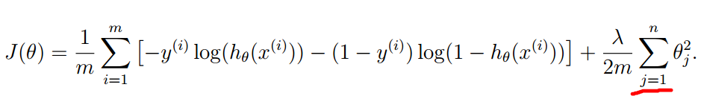

注：正则项里没有 $θ_{0}$ 是约定俗成的，有无 $θ_{0}$ 影响并不大，n为θ个数。

带正则项的cost方程的梯度定义为：

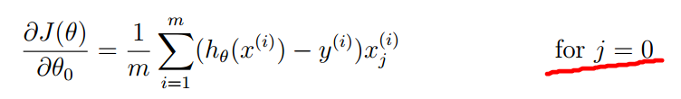

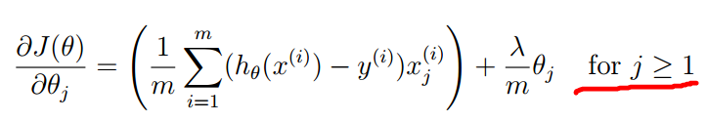

注：λ为正则化项，与学习率α相似需要手工尝试。

# 神经网络

神经网络的基础结构即使逻辑回归，神经网络的结构图如下所示：

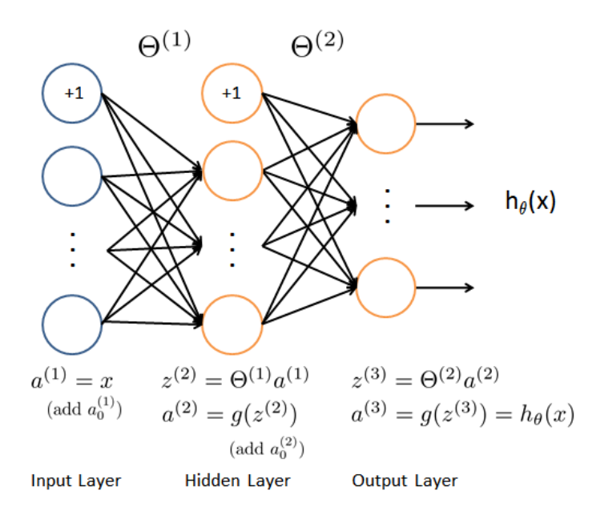

神经网络的cost方程定义为：

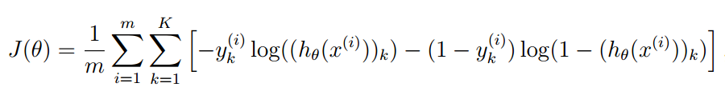

注：m为数据集的数量，K为输出的数量（分类数）。

神经网络的正规化cost方程定义为：



注：L为神经网络层数， $s_{l}$ 为第l层的神经元个数。

以400输入，25中间，10输出的三层神经网络为例：

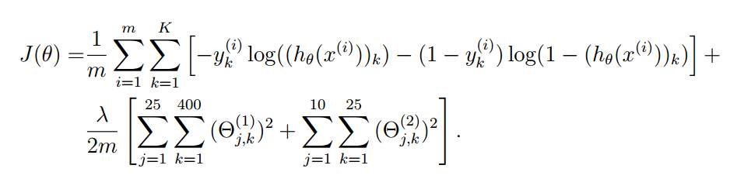

神经网络的梯度迭代需要理解神经网络的**反向传播**，由于公式推导过于复杂，参考以下链接：

<https://blog.csdn.net/artprog/article/details/51397289>

两个关键公式如下所示：

输出层误差：

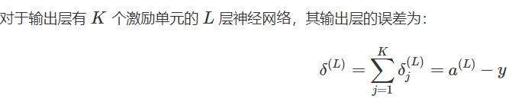

由输出层误差反推隐藏层的误差：

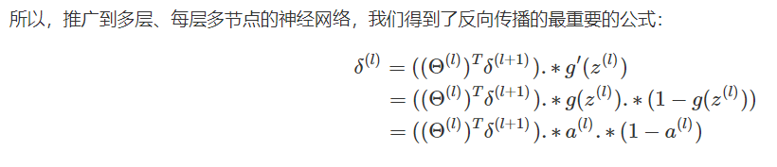

注：不包含输入层，输入层没有误差

关于误差的定义如下：

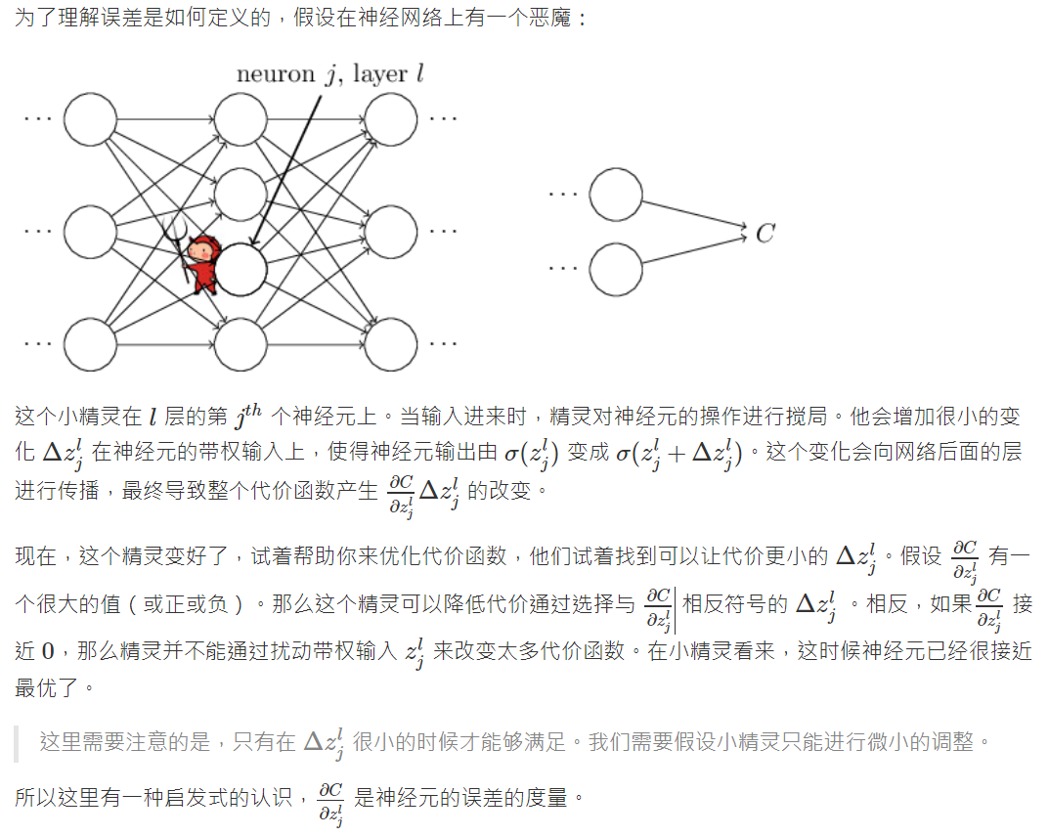

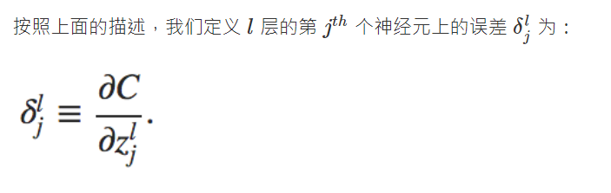

# 机器学习的优化手段

当我们在预测的过程中遇到问题，可以尝试以下手段：

* 获得更多数据集
* 尝试减少特征
* 尝试增加特征
* 尝试多项式特征
* 增加或减少λ

我们还能把数据集分为训练集（60%），交叉验证集（20%），测试集（20%）

选出不同的模型，把训练集带入训练出θ，然后带入交叉验证集选出 $J_{CV}(θ)$ 最小的模型，然后通过带入测试集估计泛化误差 $J_{test}(θ)$。

注：CV是cross-validation的缩写。

下面以线性回归为例介绍一下**高偏差**和**高方差**

**高偏差**（high bias）就是欠拟合，**高方差**（high variance）就是过拟合。

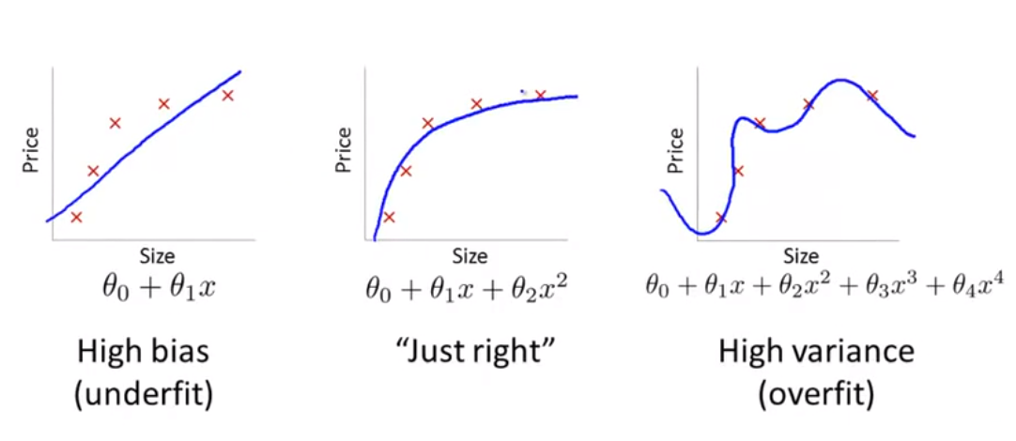

在高偏差的模型中， $J_{train}(θ)$ 和 $J_{CV}\left(θ\right)$ 都会很大，而且 $J_{train}\left(θ\right)≈J_{CV}\left(θ\right)$。

在高方差的模型中， $J_{train}(θ)$ 会很小， $J_{CV}\left(θ\right)$ 会远远大于 $J_{train}(θ)$。

随着我们增加多项式的次数d，训练误差 $J_{train}(θ)$ 将趋于减小。同时，交叉验证误差 $J_{CV}\left(θ\right)$ 将先趋向于减少，然后当我们增加d到一个点时将趋向于增加，形成凸曲线。

如下图所示：

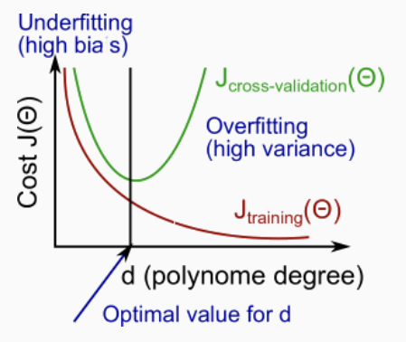

关于 $J_{train}(θ)$， $J_{CV}\left(θ\right)$ 和 $J_{test}\left(θ\right)$ 的定义：

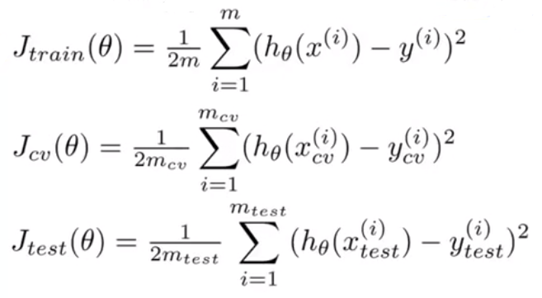

增加正则化，不同的λ对模型的影响：

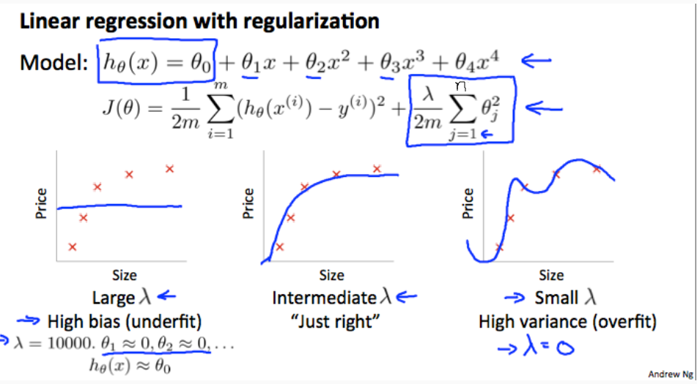

注：增加正则化不影响 $J_{train}(θ)$， $J_{CV}\left(θ\right)$ 和 $J_{test}\left(θ\right)$ 的定义， $J_{train}(θ)$ 和J(θ)是不同的，前者用于绘制学习曲线，后者用于梯度迭代运算求最小值。

训练集的大小也对模型的预测效果影响很大。

在高偏差的模型中，小的训练集会使 $J_{train}(θ)$ 很小，使 $J_{CV}\left(θ\right)$ 很大；大的训练集会使 $J_{train}(θ)$ 和 $J_{CV}\left(θ\right)$ 都很大，且 $J_{train}\left(θ\right)≈J_{CV}\left(θ\right)$。学习曲线如下所示：

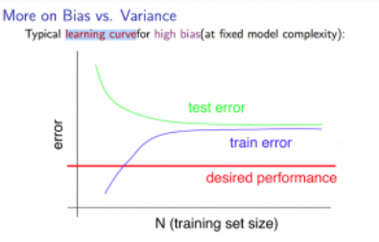

在高方差的模型中，小的训练集会使 $J_{train}(θ)$ 很小，使 $J_{CV}\left(θ\right)$ 很大；大的训练集中， $J_{train}(θ)$ 会随着训练集的变大而增大， $J_{CV}\left(θ\right)$ 会随着训练集的变大而减小，且 $J_{train}\left(θ\right)＜J_{CV}\left(θ\right)$，但是两者的差值任然很大。学习曲线如下所示：

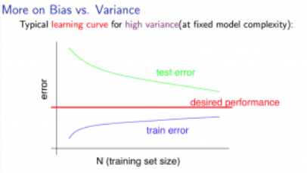

关于模型的优化有以下建议：

* 获得更多数据集：修复高方差
* 尝试减少特征：修复高方差
* 尝试增加特征：修复高偏差
* 尝试多项式特征：修复高偏差
* 减少λ：修复高偏差
* 增加λ：修复高方差

我们更偏爱高方差（过拟合）的模型，因为只需要增加训练集，增加正则化，提高λ的值等方法，就能得到很好的模型了。

注：过拟合模型真假正则化一般就能得到很好的模型了。

关于衡量模型的预测效果引入两个概念，**查准率**（Precision）与**召回率**（Recall），定义如下所示：

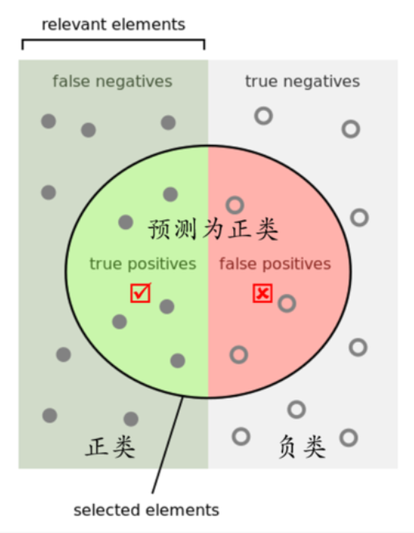

数据集中的负样本（右半个正方形）

数据集中的正样本（左半个正方形）

预测为负样本（正方形除去圆的部分）

预测为正样本（整个圆）

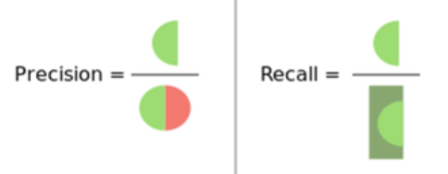

正样本预测为正样本为true positives（真阳性），缩写TP。

负样本预测为正样本为false positives（假阳性），缩写FP。

正样本预测为负样本为false negatives（假阴性），缩写为FN。

负样本预测为负样本为true negatives（真阴性），缩写为TN。

**准确率**（Accuracy）。缩写A， $A= \frac{TP+TN}{TP+FP+FN+TN}$。

**查准率**（Precision），缩写P， $P= \frac{TP}{TP+FP}$。

**召回率**（Recall），缩写R， $R= \frac{TP}{TP+FN}$。

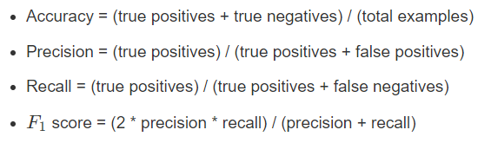

以逻辑回归为例来做个简单介绍。

在逻辑回归中， $0≤h_{θ}\left(x\right)≤1$，设定某阈值threshold来界定区分0和1会影响查准率和召回率。

阈值threshold越大，查准率则越高，召回率则越低。相当与需要很高的确信度才预测为阳性，减少了误判但是增加了漏判。

阈值threshold越小，查准率越低，召回率则越高。相当与需要很低的确信度才预测为阳性，增加了误判但是减少了漏判。

在此引入模型的重要评价指标 $F_{1}$**分数**， $F_{1}=2\frac{PR}{P+R}$。

$F_{1}$ 分数越高，则模型预测效果越好， $F_{1}$ 分数在0-1之间。

我们希望预测结果P越高越好，同时R也越高越好，但事实上这两者在某些情况下有矛盾的。比如极端情况下，我们只预测一个阳性，且是准确的，那么P就是100%，但是Recall就很低；而如果我们把所有结果都预测为阳性，那么R是100%，但是Precision就会很低。因此在不同的场合中需要自己判断希望P比较高或是R比较高。如果是做实验研究，可以绘制Precision-Recall曲线来帮助分析。

# 支持向量机

支持向量机算法由逻辑回归改进而来，两者都是分类算法。

逻辑回归的cost方程回顾：

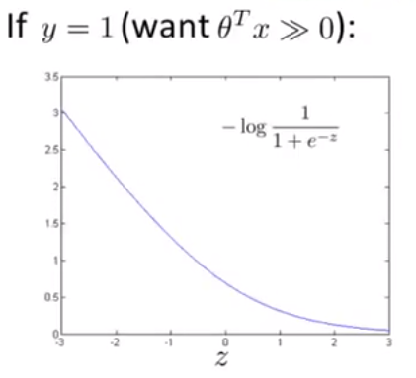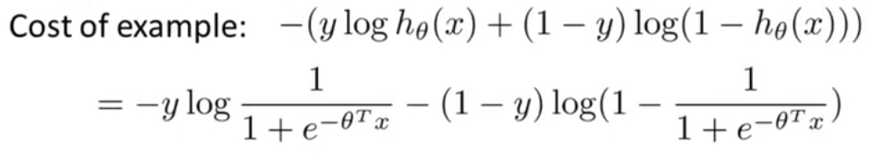

我们希望当y=1时z尽量的大，这样cost方程就会小。

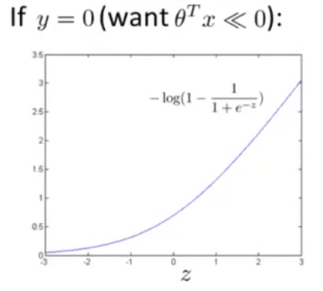我们希望当y=0时z尽量的小，这样cost方程就会小。

在此cost方程的基础上修改一下：

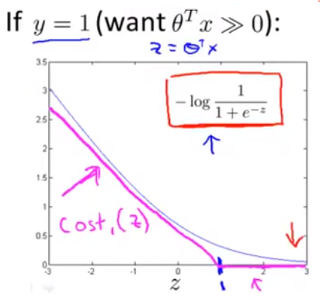

粉红色即是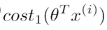

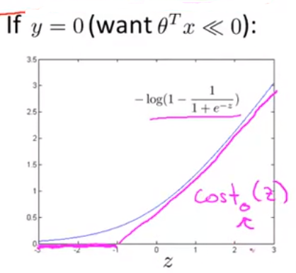

粉红色即是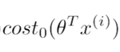

cost方程：

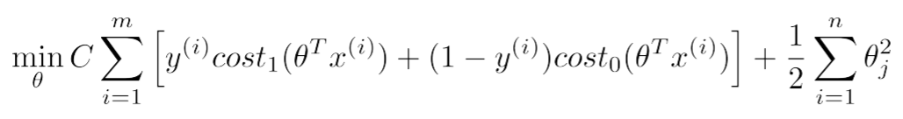

注： $C= \frac{1}{λ}$。

我们把C设定为一个较大的常数，则cost方程可以转化为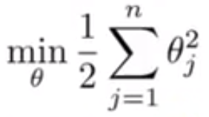。

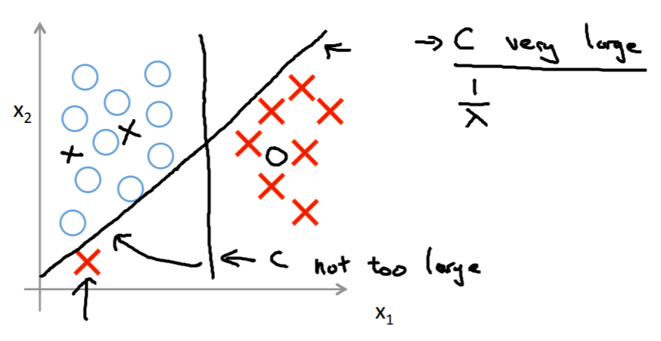

注：C要设置得恰当，过小的C会欠拟合，过大的C会过拟合。

支持向量机又称为最大间隔法，意为划分数据的线离数据的最小距离最大化，如下图所示：

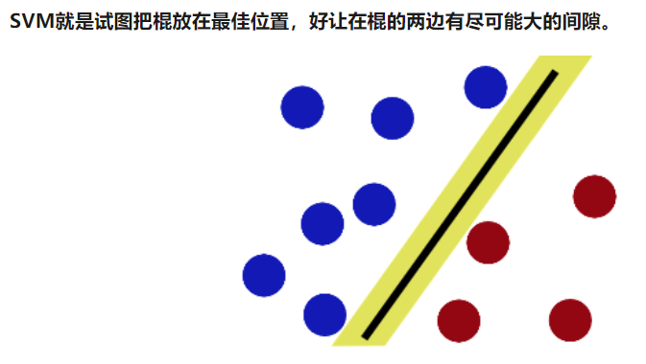

支持向量机的原理介绍可以参考：

<https://www.zhihu.com/question/21094489/answer/86273196>

<https://blog.csdn.net/v_july_v/article/details/7624837>

由上图我们已经知道SVM可以进行线性分类，为了解决非线性的分类问题，我们引入核函数概念。如下图所示，一堆数据在二维空间无法划分，从而映射到三维空间里划分：

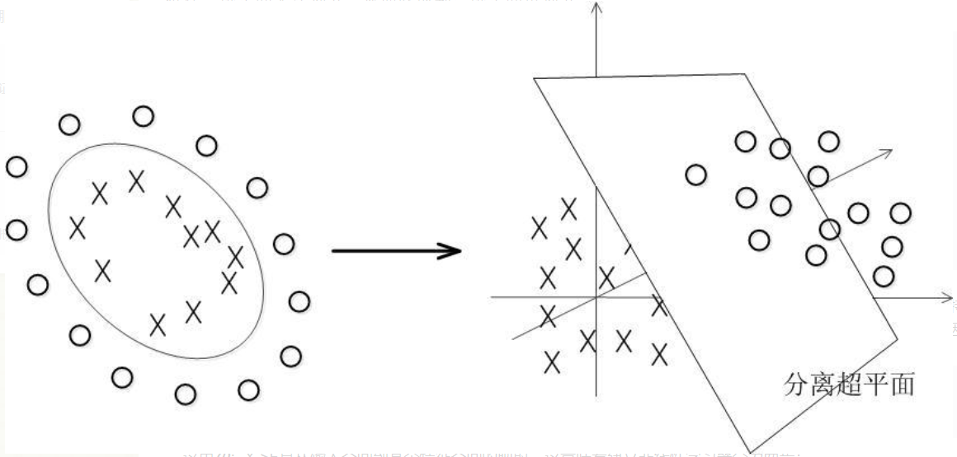

通常我们使用高斯核函数：

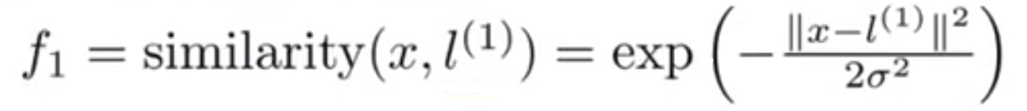

$l^{(1)}$ 为训练集上的数据， $x$ 为任意数据。

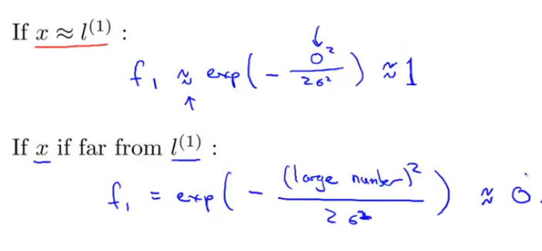

当 $x≈ l^{(1)}$ 时， $f_{1} ≈1$；当 $x$ 与 $l^{(1)}$ 相差很大时， $f_{1} ≈0$。

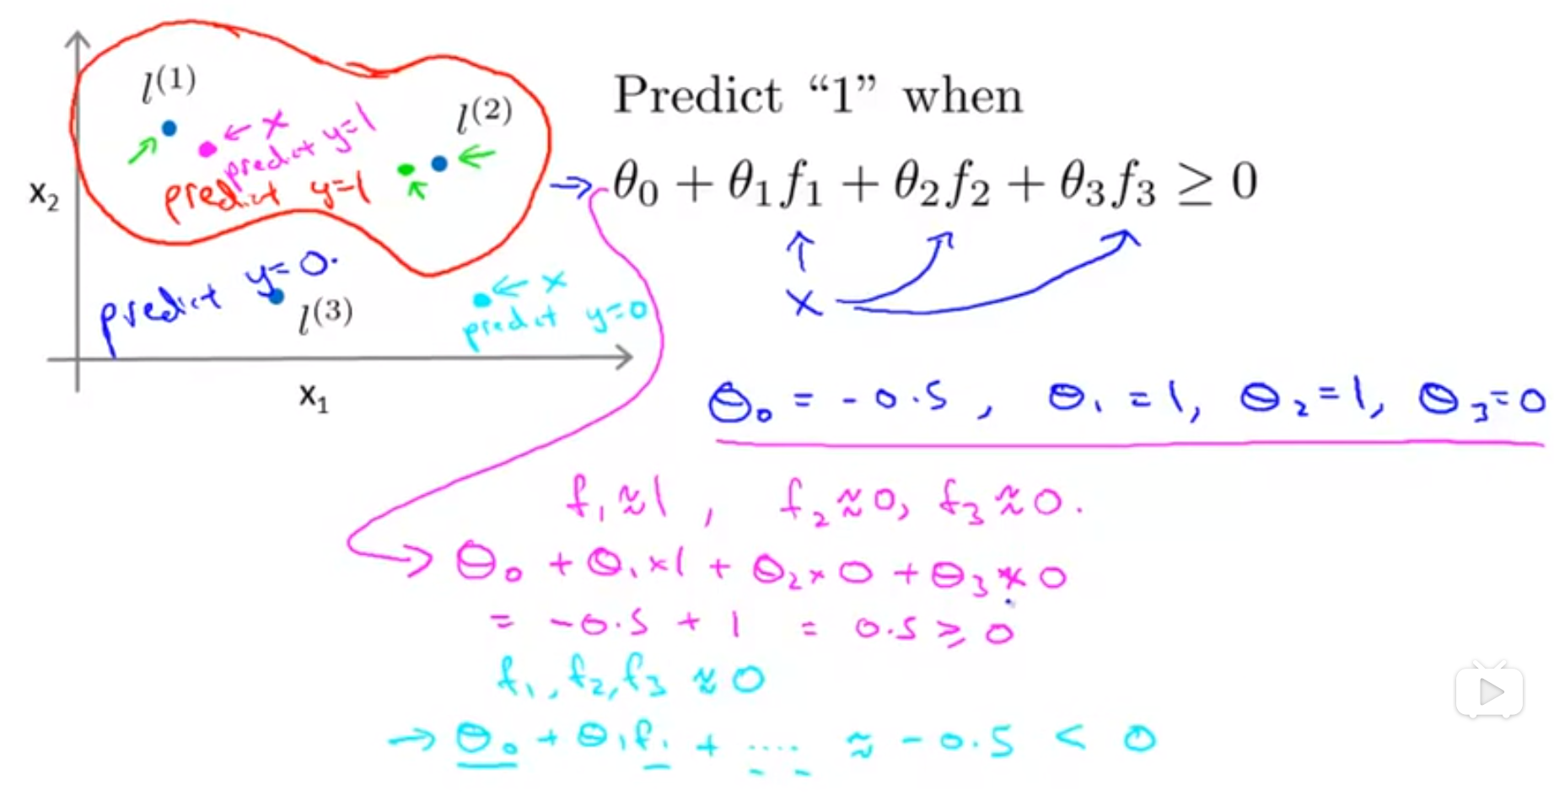

以上图为例，假设已经把θ训练好了，经过计算可得粉点为1，青点和蓝点为0，最终可以绘制出红色的非线性分界线。

注：核函数的θ和普通的假设函数 $h_{θ}$ 的θ是不一样的；且 $f_{0}=1$，上图运算式中隐藏了 $f_{0}$； $f_{n}$ 可以理解为数据点 $x$ 与 $l^{(n)}$ 之间的距离，距离接近时 $f_{n}≈0$，距离较远时 $f_{n}≈1$。

$l^{n}$ 的选择参考下图：

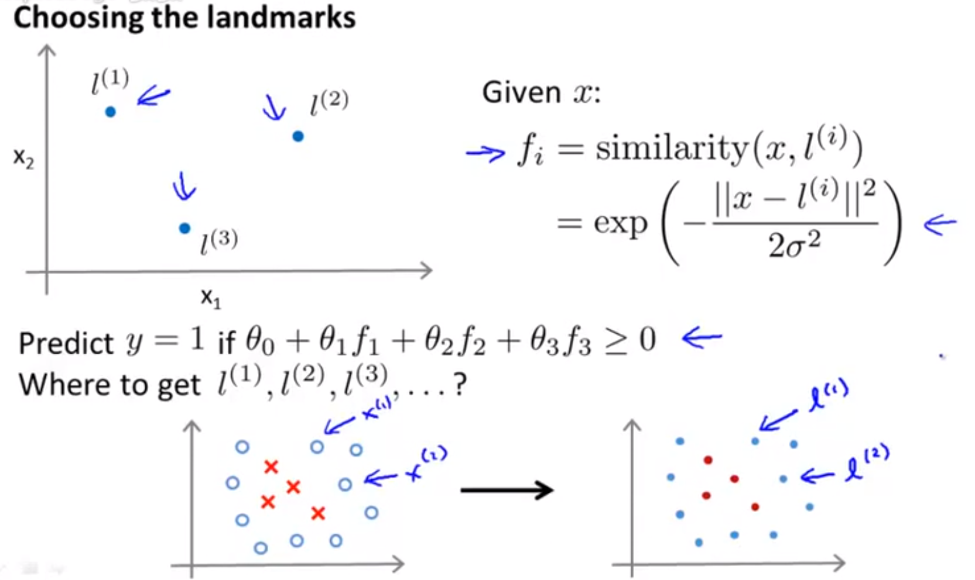

关于 $σ^{2}$ 的影响如下图所示：

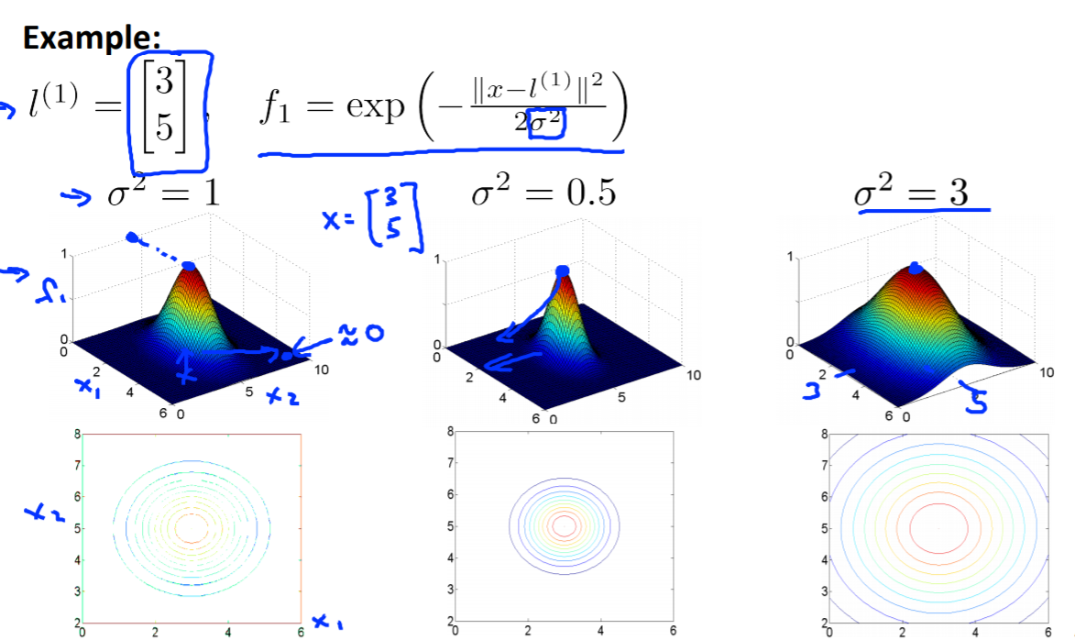

注：过大的 $σ^{2}$ 会欠拟合，过小的 $σ^{2}$ 会过拟合。

cost方程变形为：

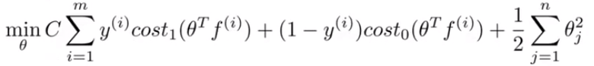

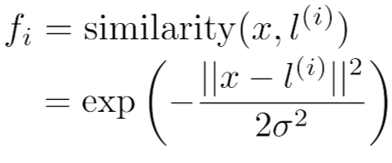

不使用核函数的SVM有时被称为使用了线性核函数。

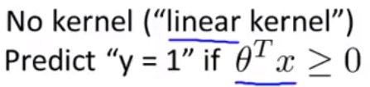

当你的训练集有许多的特征 $θ_{n}$ 时（n很大），且训练集并不是很大时（m很小），最好使用线性核函数SVM，数据量不够容易过拟合。

当你的训练集有许少的特征 $θ_{n}$ 时（n很小），且训练集很大时（m很大），最好使用核函数SVM，此时使用线性核函数SVM容易欠拟合，而核函数SVM能够得到很好的结果。

当数据线性不可分时，一定要使用核函数SVM。

# 无监督学习

**聚类算法**是常用的无监督学习算法，**K均值算法**是常用的聚类算法。

K均值算法原理简述如下：

假设以下数据要分类两个簇：

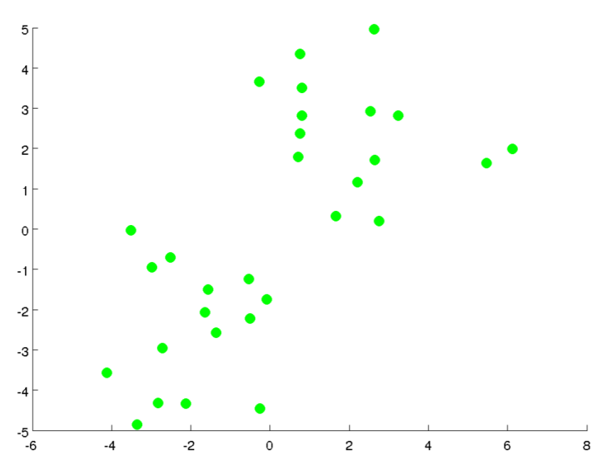

先随机定义两个簇中心点：

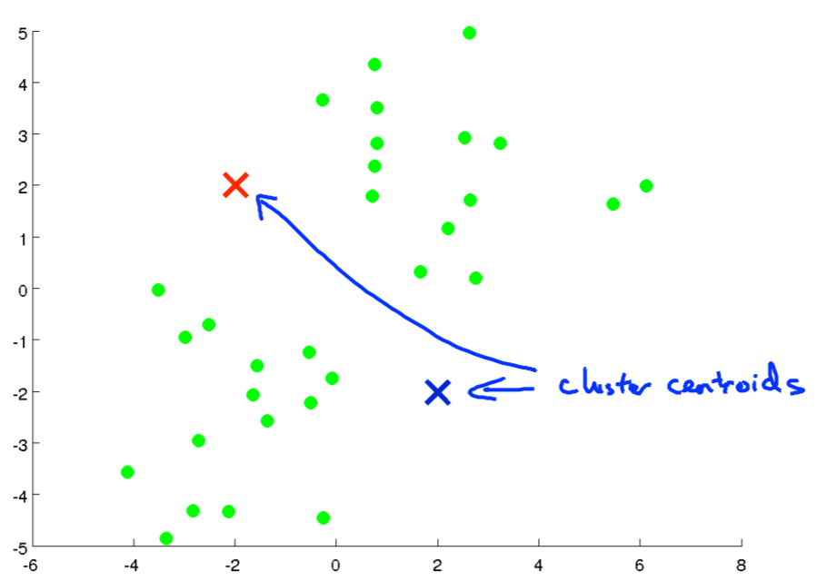

根据里簇中心点的距离进行分类（距离近的为一类）：

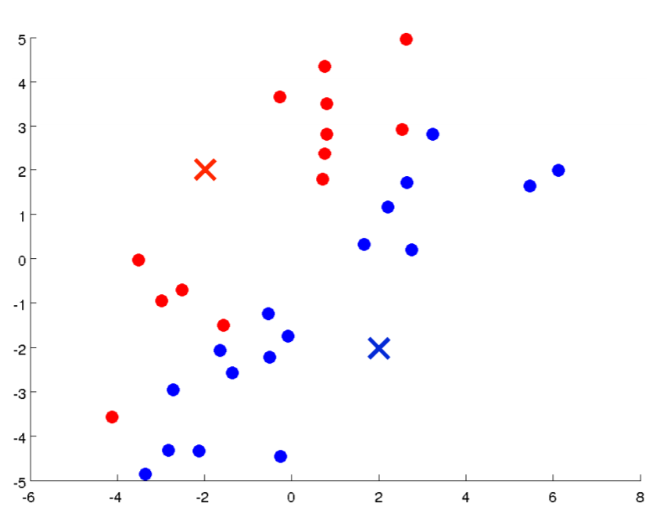

根据分好的两类重新定簇中心点（红色的定红色，蓝色的定蓝色）：

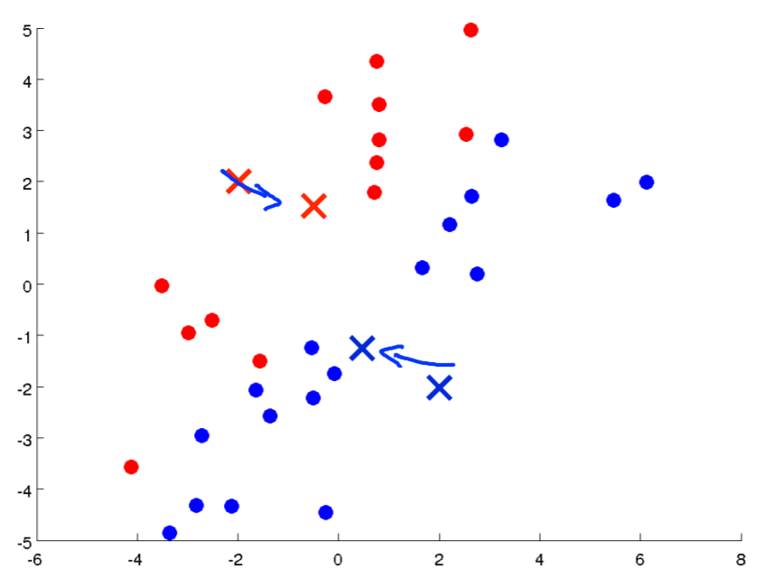

重新分类：

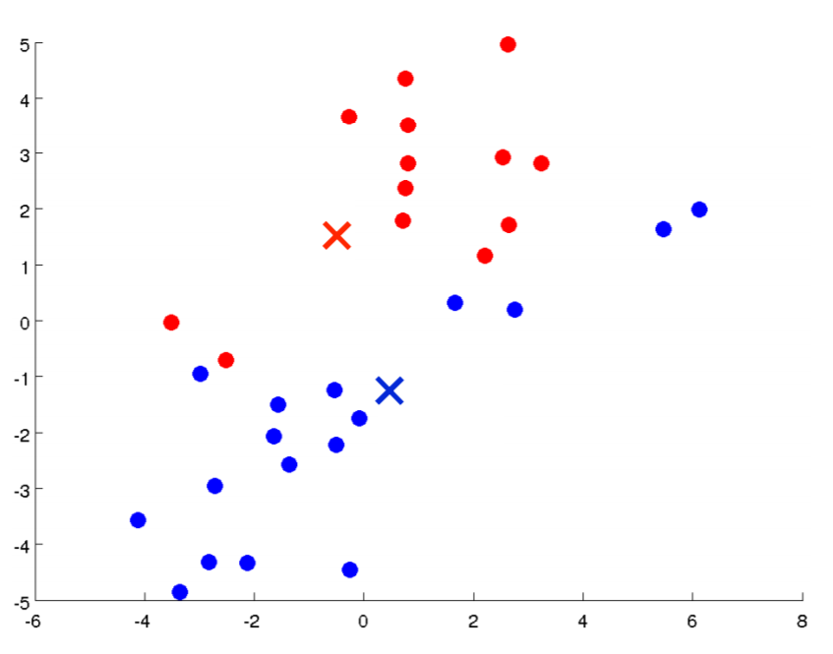

重新定簇中心点：

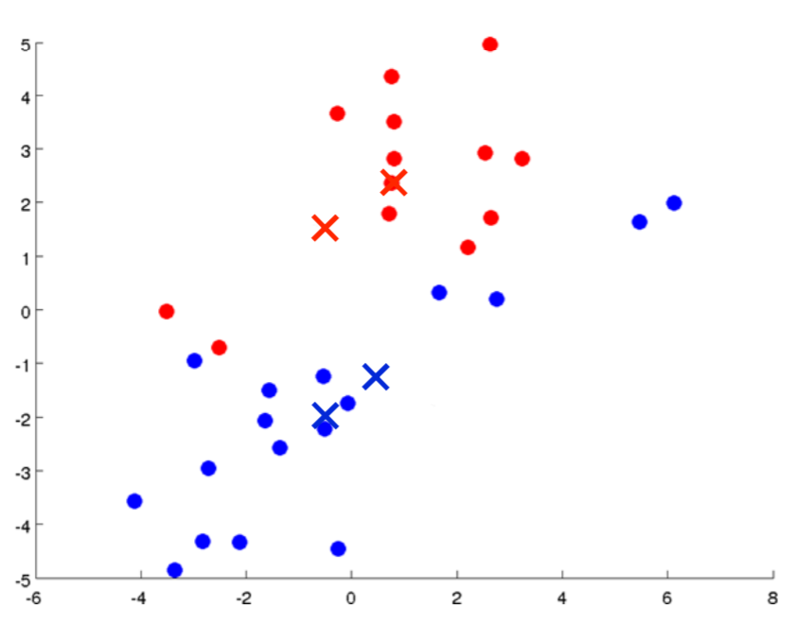

重复定位和定簇中心点两步，直到簇中心点位置不再变动，得到的分类簇就是最终结果：

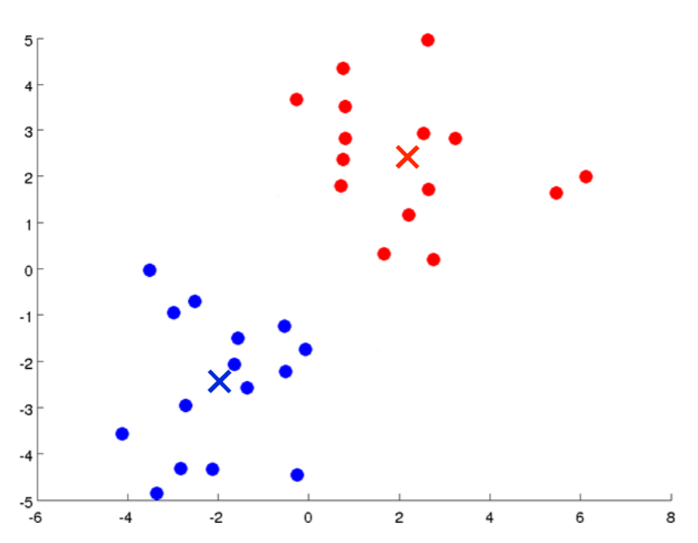

K均值算法的cost方程：

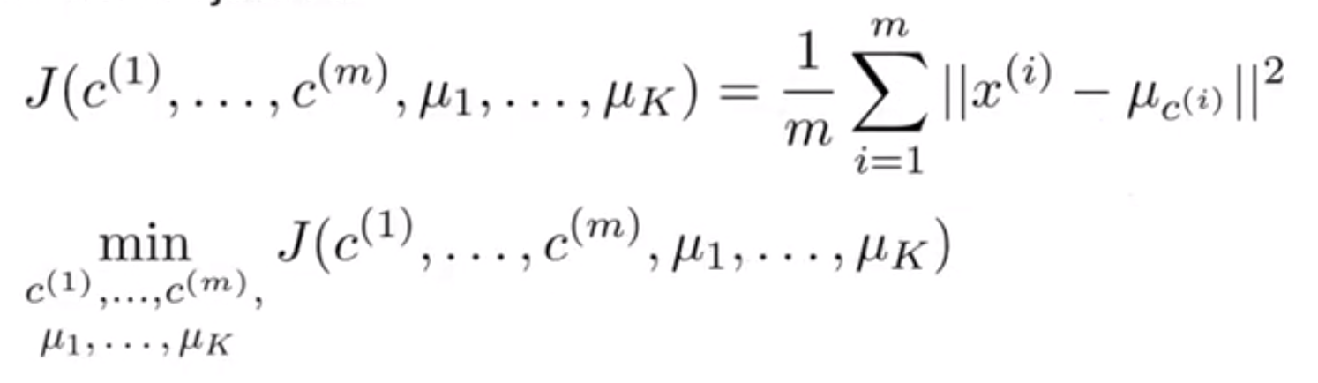

注：K为簇的个数， $μ_{C^{(i)}}$**为簇中心点**。

在选择 $μ_{C^{(i)}}$ 上，可以直接选数据点上选择。

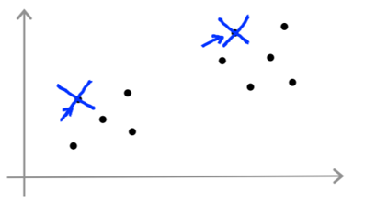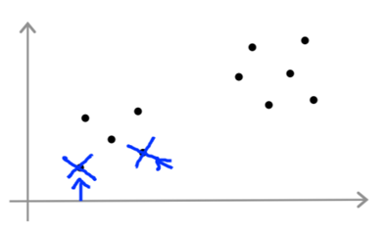

初始簇中心点不同会得到不同的聚类结果。

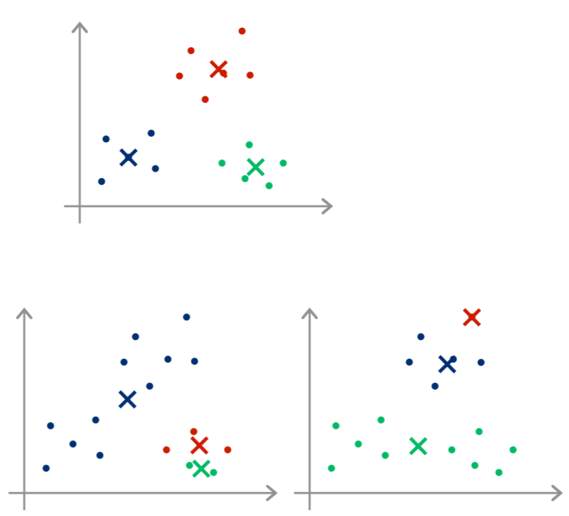

当K在2~10，可以多做几次K均值算法得到不同的J，选择J最小的聚类结果为结果；当K在10以上时，初始簇中心点的选择对J影响不大，可以直接做聚类。

在K的选择上，并没有特别死的规定。

有一个肘部法则，如下图所示：

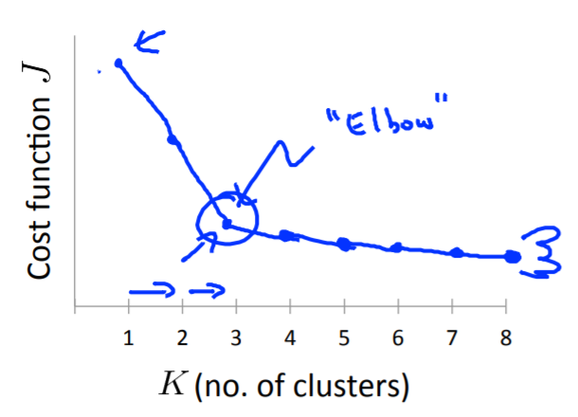

随着K的变化J有一个明确的拐点，那个拐点处的K值就是所选K。

但是，并不是所有的K-J曲线都有拐点，如下图所示：

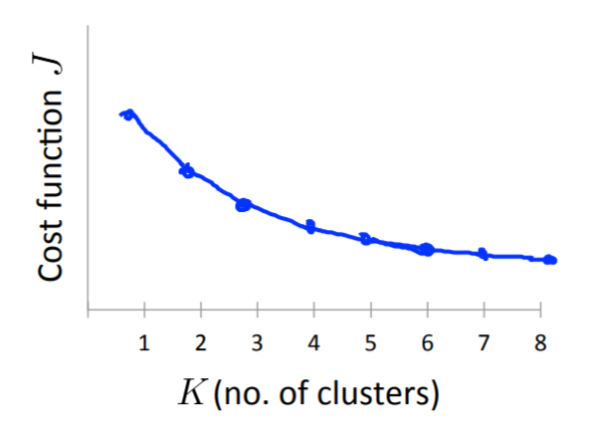

K也能按照问题的定义去选定。例如衣服的尺码一般最多只有XS，S，M，L，XL，XXL这6种尺码，所以在关于衣服的聚类中就可以把K设为6。

# 特征降维

**PCA主从分析**是最常用的特征降维算法，PCA 能从冗余特征中提取主要成分，在不太损失模型质量的情况下，提升了模型训练速度。

如下图所示，我们将样本到蓝色向量的距离称作是投影误差。以二维投影到一维为例，PCA就是要找寻一条直线，使得各个特征的投影误差足够小，这样才能尽可能的保留原特征具有的信息。

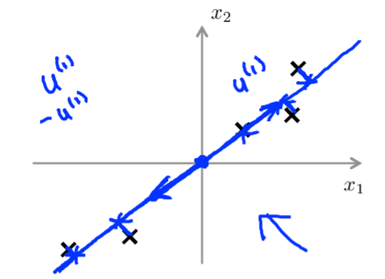

PCA和线性回归是不一样的，两者的最小化距离是不一样的，下图左边是线性回归右图是PCA。

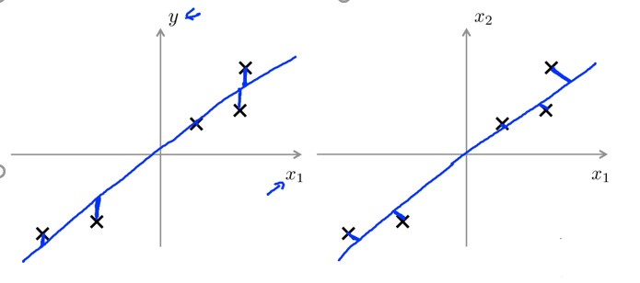

假设我们要将特征从 n 维度降到 k 维：PCA 首先找寻 k 个n 维向量，然后将特征投影到这些向量构成的k维空间，并保证投影误差足够小。下图中中，为了将特征维度从三维降低到二维，PCA 就会先找寻两个三维向量 $u^{(1)}$ 和 $u^{(2)}$，二者构成了一个二维平面，然后将原来的三维特征投影到该二维平面上：

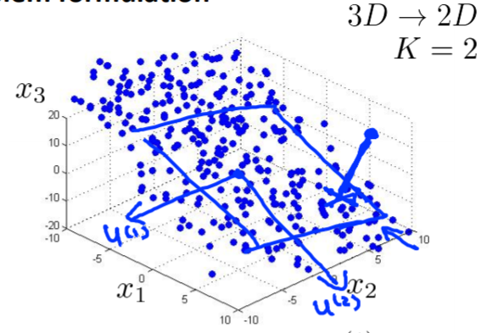

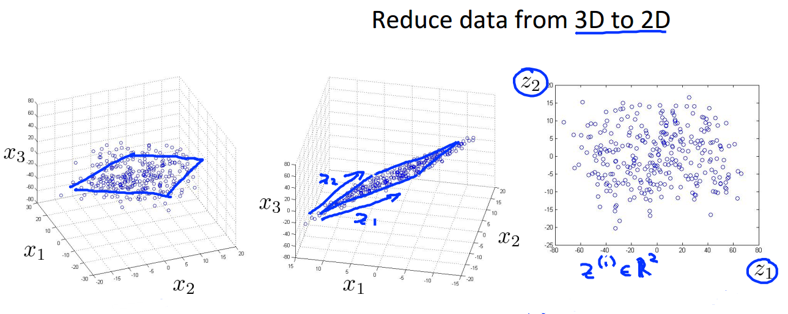

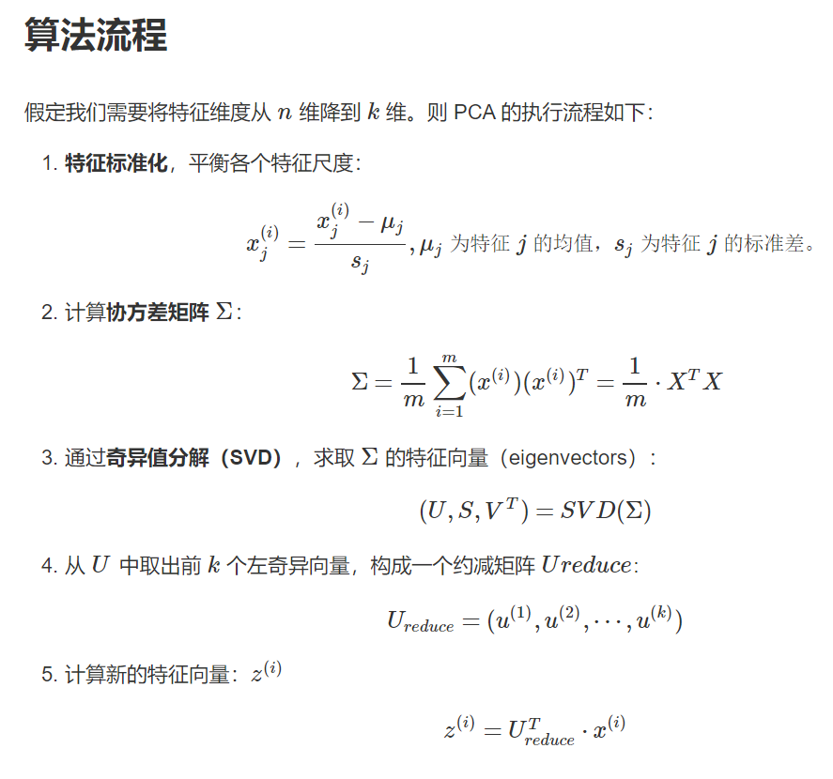

注：第一部的特征标准化中，减均值是必须的，除标准差不是必须的。如果输入要素的尺度非常不同，最好在应用PCA之前执行特征缩放（除标准差）。

因为PCA仅保留了特征的主成分，所以PCA是一种有损的压缩方式，假定我们获得新特征向量为：

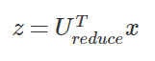

那么，还原后的特征 $x_{approx}$  为：

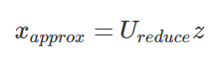

从 PCA 的执行流程中，我们知道，需要为 PCA 指定目的维度 k。如果降维不多，则性能提升不大；如果目标维度太小，则又丢失了许多信息。通常，使用如下的流程的来评估 k 值选取优异：

1. 求各样本的投影均方误差：

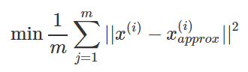

1. 求数据的总变差：

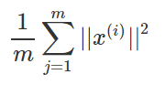

1. 评估下式是否成立：

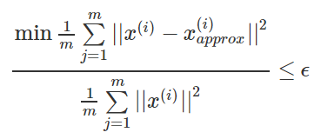

其中， $∈$ 的取值可以为0.01，0.05，0.10，…，0.01，0.05，0.10，…，假设 $∈ =0.01$，我们就说“特征间 99% 的差异性得到保留”。

由于 PCA 减小了特征维度，因而也有可能带来过拟合的问题。PCA 不是必须的，在机器学习中，一定谨记不要提前优化，只有当算法运行效率不尽如如人意时，再考虑使用 PCA 或者其他特征降维手段来提升训练速度。

在PCA的应用，matlab有一个**SVD函数**可以使用。（**奇异值分解**）

此式

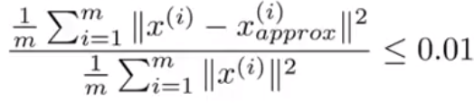

可以转化为

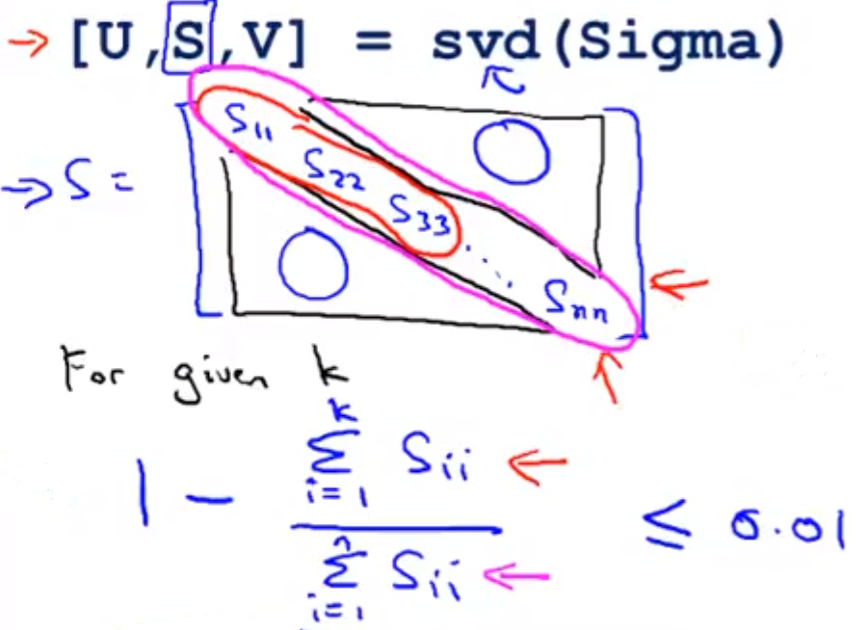

最终转化为

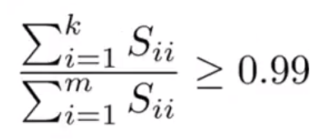

关于PCA的数学推导有些复杂，可以自行查询资料，这里只介绍了用法。不明白原理并不影响用法

PCA原理可以参考<pca参考.pdf>

# 异常检测

以飞机引擎的异常检测举例：

飞机制造商在飞机引擎从生产线上流入市场前，会考虑进行异常检测，以防止不合格引擎造成恶劣结果。而为了进行异常检测，通常就需要采集一些引擎特征，如：

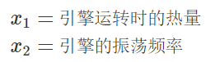

绘制数据到二维平面，如下图所示：

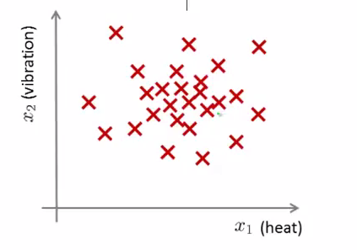

现在，新来了一个引擎样本（以绿色标志），它落到了正常样本中间，亦即，它表现了和正常样本类似的特征，所以，我们希望，新来的样本也会被当做是正常样本，从而让它顺利流入市场。如下图所示：

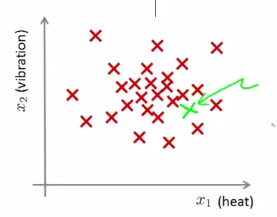

与此同时，又来了一个引擎，由于他偏离正常样本汇集的位置过远，其理所当然被认为是异常样本，从而被回炉重造。如下图所示：

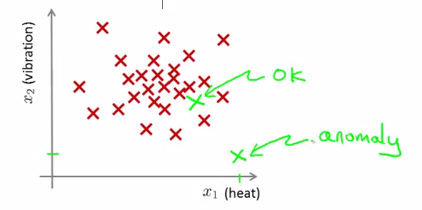

综上我们知道，我们需要根据已有数据集构建一个概率模型p(x)，如果某一样本被认为是正常样本的概率足够小，它就该被当做是异常：

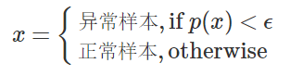

我们通常使用高斯分布模型来进行异常检测。

我们称 $X\sim N(μ,δ^{2})$  为： X服从均值为 $μ$ ，方差为 $δ^{2}$ 的高斯分布（也称正态分布）。高斯分布的**概率密度函数**为：

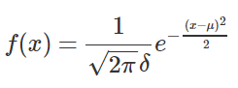

概率密度函数的图像为：

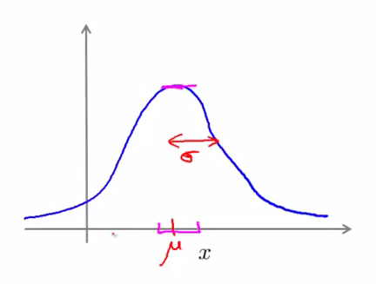

此时，概率模型可以描述为：

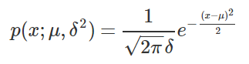

x越接近均值 $μ$ 的数据概率越大，反之越小。如下图所示：

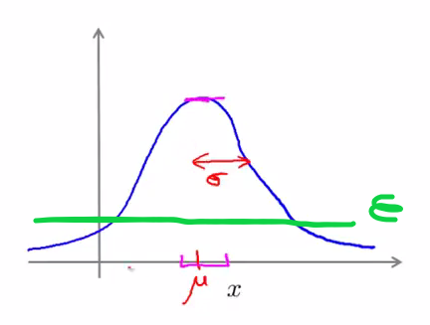

p(x)在绿线之上的，x接近均值 $μ$ ，p(x)＞ $∈$，标记为0（无异常）。

p(x)在绿线之下的，x远离均值 $μ$ ，p(x)＜ $∈$。标记为1（异常）

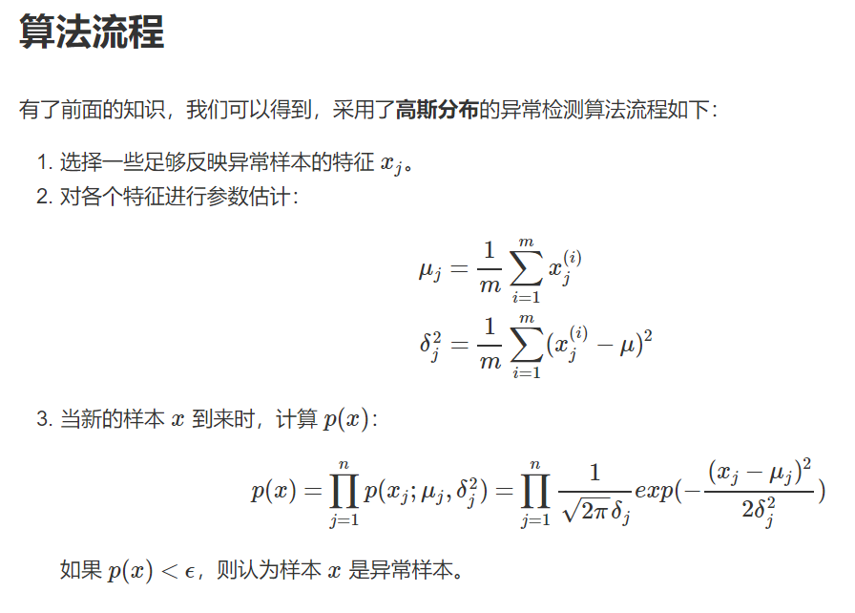

由于异常样本是非常少的，所以整个数据集是非常偏斜的，我们不能单纯的用预测准确率来评估算法优劣，因此，可以考虑使用我们在算法分析与优化一节中提过的评价手段：

1. 真阳性、假阳性、真阴性、假阴性
2. 查准率（Precision）与 召回率（Recall）
3. F1 Score

很多人会认为异常检测非常类似于有监督学习，尤其是逻辑回归，但我们用一张表格来描述有监督学习与异常检测的区别：

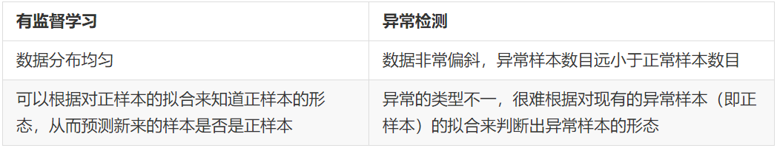

下面的表格则展示了二者的一些应用场景：

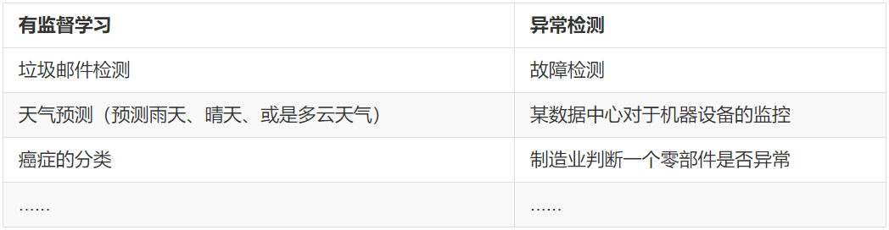

为了构建异常检测模型，我们就希望特征能服从高斯分布。如下图所示：

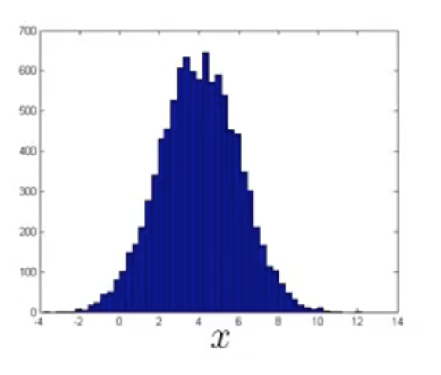

但是，我们一开始拿到的特征的分布可能是这样的，如下图所示：

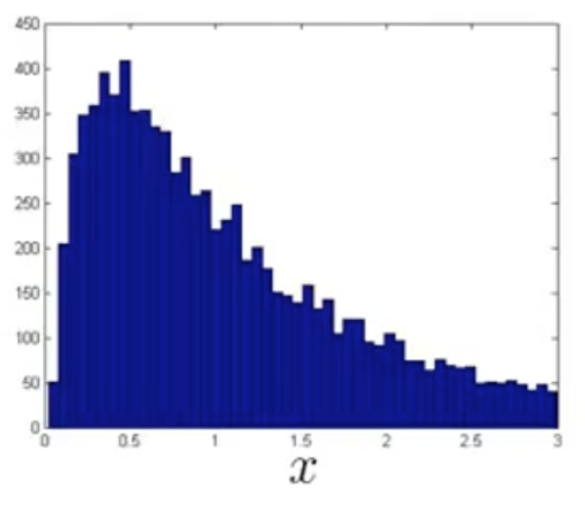

我们可以同过对数操作或者其他操作将他转化为高斯分布，例如，上面的特征经对数操作后形成的分布就非常接近于高斯分布：

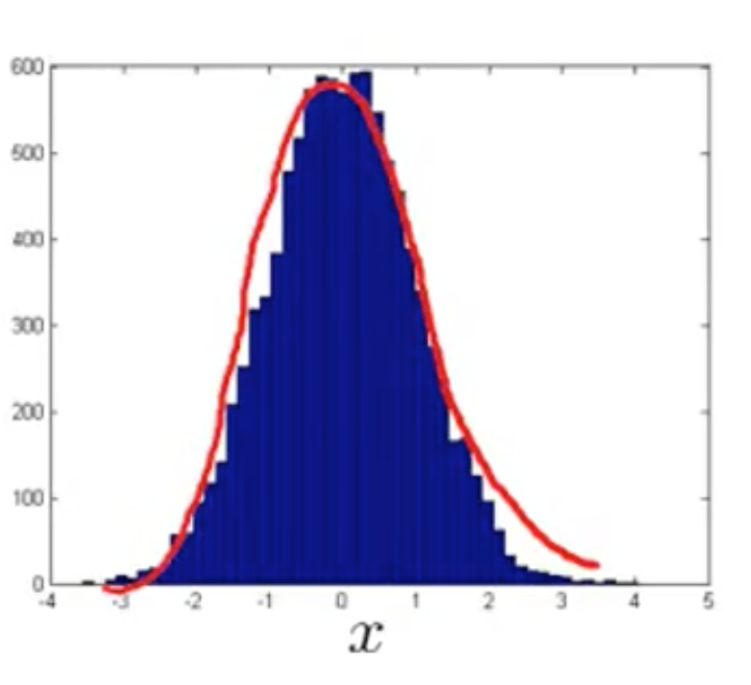

我们知道，在异常检测中，样本特征要尽可能区分正常样本和异常样本。例如，为了监测机房中的服务器异常状况，我们选定了如下特征：

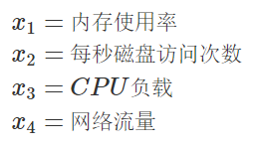

当异常发生时，这些值都会非常大。但是，我们遇到一个新的异常：程序执行时进入了某个死循环，此时CPU负载很高，而网络流量很低（业务全部卡死在服务器，而没有和客户端通信），也就是说，一个特征过大，而一个特征过小。

要去识别这样一种情况，我们考虑创建新的特征：

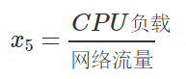

当上述异常发生时，该特征将会变得异常的大，有助于标识出异常发生。

这个例子说明，我们可以通过组合现有特征，来产生标识度更明显的特征。

# 推荐系统

推荐系统是机器学习最重要的应用之一，你所知道的淘宝、亚马逊、facebook、豆瓣这些网站都把推荐系统作为了核心。在某个电影资讯的网站，有那么一份用户对于电影的打分（1 - 5 分），？ 代表用户没有评价过该电影，该网站对于每部电影都给出了两个评价指数，构成了电影的二维特征向量 x

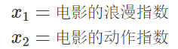

如下图所示：

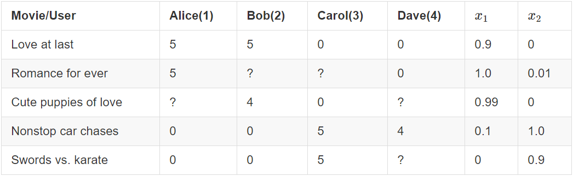

假设用户 i 对于每个指数的偏好程度由向量 $θ^{(i)}$ 所衡量，则我们估计该用户对电影j 的打分为：

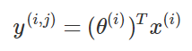

另外，我们引入**r(i,j)**表示第i个用户是否对第j部电影进行了打分：

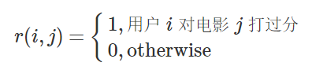

为了求出？项，构造以下cost方程：

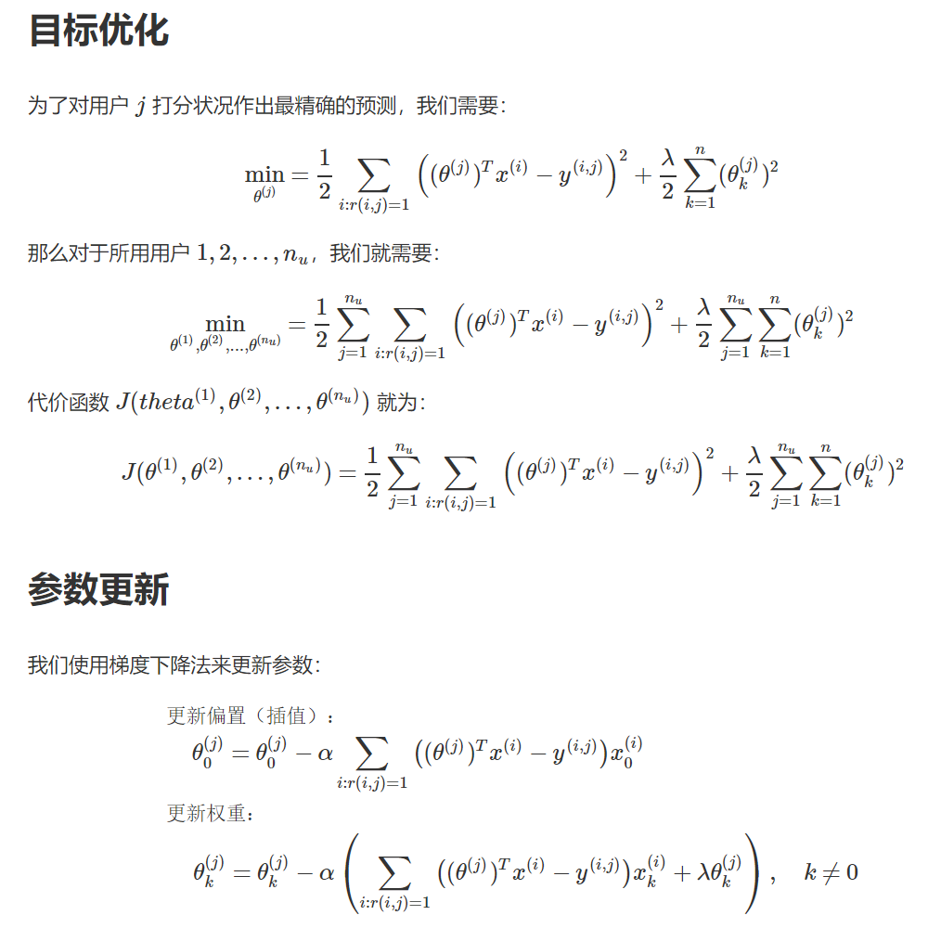

在现实中，不会有任何网站，任何人有精力，有能力去评估每部电影所具有的一些指数吧。因此，基于内容的推荐系统从构架初期，可能就会遭遇非常大的阻力。

简单来说就是没有评价指标的参数，没有x。

这个时候就需要使用协同过滤算法来进行推荐系统的构建。

假定我们先有了各个用户对电影的偏爱评估 θ：

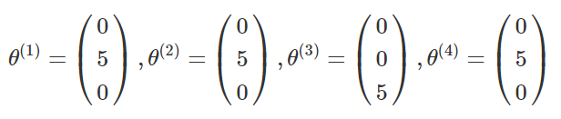

并且，不知道电影的指数：

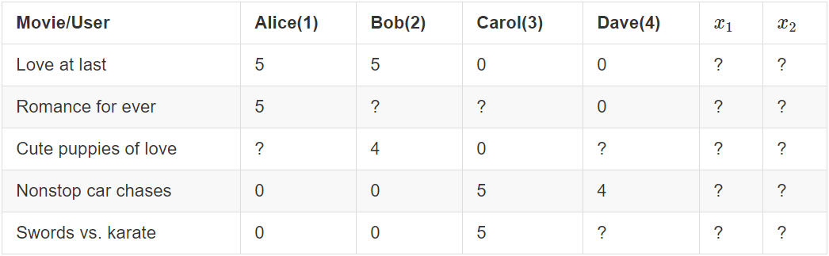

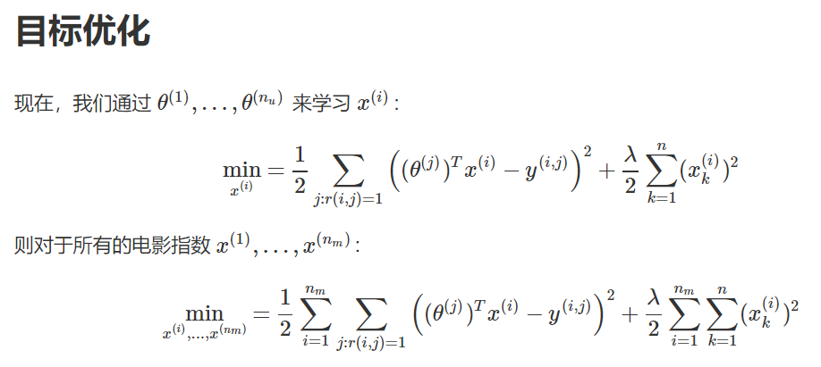

现在，我们拥有了评价用户的 θ和评价商品的 x，并且：

给定θ，我们能估计x。

给定x，我们又能估计θ。

因此，就构成了θ−>x−>θ−>x...的优化序列，这便构成了协同过滤算法，即同时优化商品和用户具有的参数。

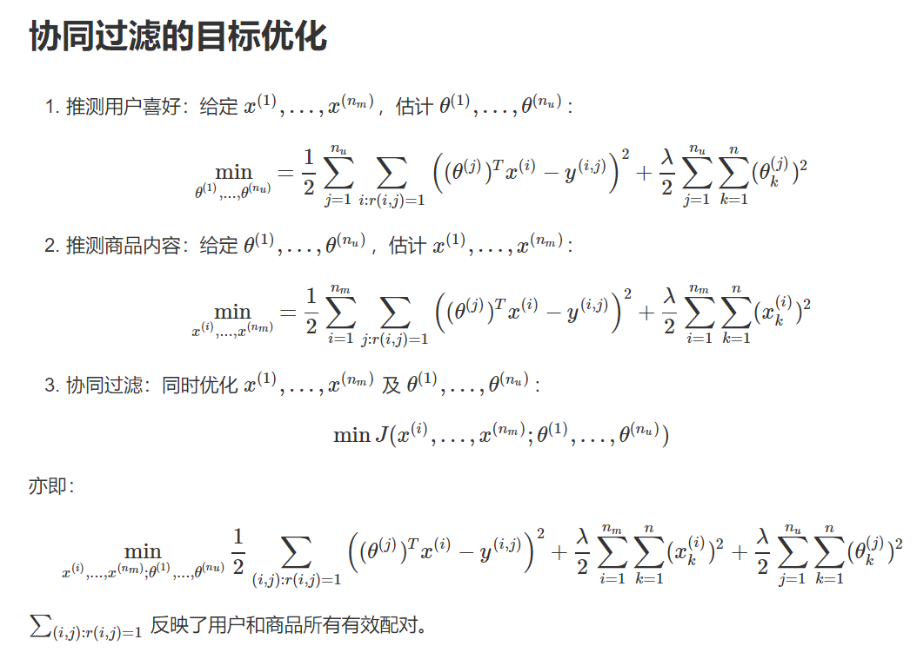

注：1是由x推θ；2是由θ推x；3才是协同过滤。

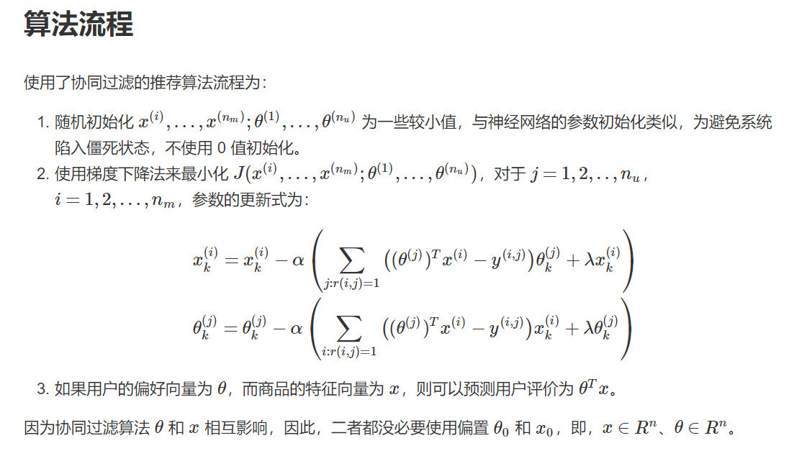

注：使用时按算法流程编写程序。

我们对电影打分的表格用矩阵表示：

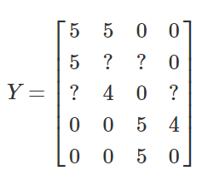

由于用户不会对所有电影都进行打分，所以该矩阵是十分稀疏的。如果我们用预测来描述这个矩阵：

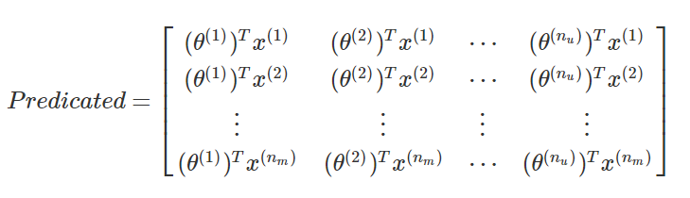

令：

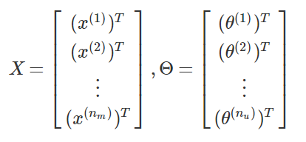

即X的每一行描述了一部电影的内容， $θ^{T}$ 的每一列描述了用户对于电影内容偏好程度，亦即，我们将原来稀疏的矩阵分解为了X和θ。现在预测可以写为：

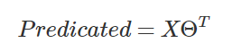

注：这里应该为Predicted，图片改不过来

用这个方法求取 X 和 θ，获得推荐系统需要的参数，称之为**低秩矩阵分解**，该方法不仅能在编程时直接通过向量化的手法获得参数，还通过矩阵分解节省了内存空间。

假如现在有一个新用户，他还为对任何电影进行评分，打分表格矩阵变为：

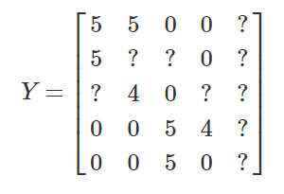

对于完全没有评过分的新用户，r始终为0，带入cost方程中

由于该用户没有对任何电影作出评价，θ能影响上式的项只有：

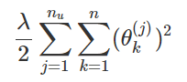

为了最小化cost方程，θ只能是全0列向量，则新用户的所有电影的偏好Predicted全为0，意味着新用户对所有电影都不感兴趣。这种预测显然是没有意义的

为了这个解决这个问题，我们会先求取各个电影的平均得分 $μ$：

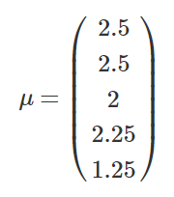

注：？记为0

并求取 $Y- μ$，对Y进行均值标准化：

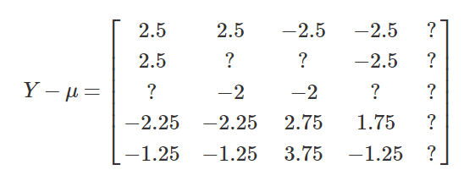

对于用户j，他对电影i的评分就为：

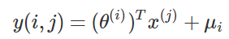

而新用户的对电影的评分就为均值 $μ$。

即，系统在用户未给出评价时，默认该用户对电影的评价与其他用户的平均评价一致。貌似利用均值标准化让用户的初始评价预测客观了些，但这也是盲目的，不准确的。实际环境中，如果一个电影确实没人被评价过，那么他没有任何理由被推荐给用户。

# 大规模数据应用

在机器学习界流传着这样一句话：It's not who has the best algorithm that wins. It's who has the most data.

数据越多，算法得表现往往越好，如下图所示：

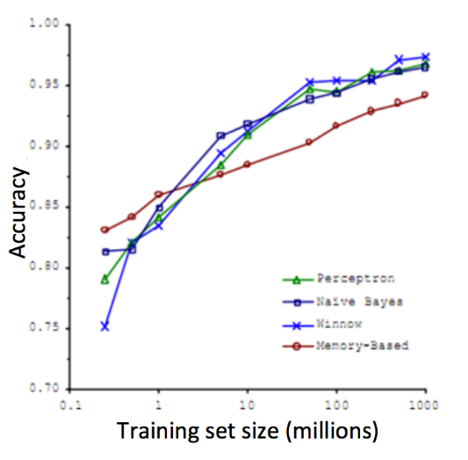

所以，在机器学习中，除了构建算法模型，为模型提供足够大，足够多的数据也成为了关键。同时，我们也需要做好准备，以更快速的方式处理、消化大数据。拥有了大数据，也就意味着在算法模型中，我们面临着一个很大的m值。

**批量梯度下降法（Batch gradient descent）**

拥有了大数据，就意味着，我们的算法模型中得面临一个很大的m值。回顾到我们的批量梯度下降法：

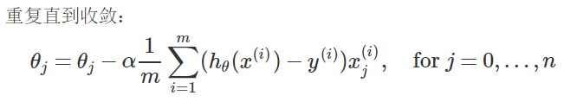

可以看到，每更新一个参数 $θ_{j}$，我们都不得不遍历一遍样本集，在m很大时，该算法就显得比较低效。但是，批量梯度下降法能找到全局最优解：

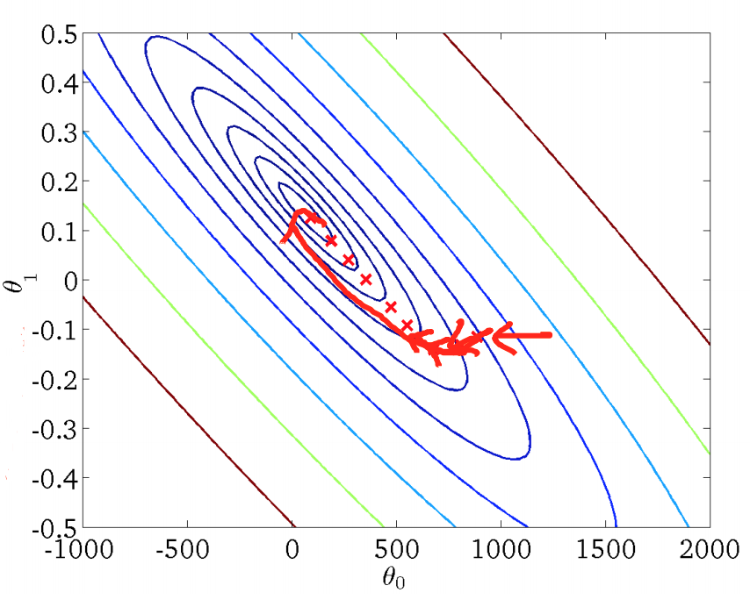

注：内存不够直接gg（🙄）

**随机梯度下降法（Stochastic gradient descent）**

针对大数据集，又引入了随机梯度下降法，该算法的执行过程为：

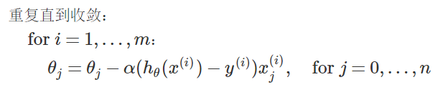

相较于批量梯度下降法，随机梯度下降法每次更新 $θ_{j}$ 只会用当前遍历的样本。虽然外层循环仍需要遍历所有样本，但是，往往我们能在样本尚未遍历完时就已经收敛，因此，面临大数据集时，随机梯度下降法性能卓越。

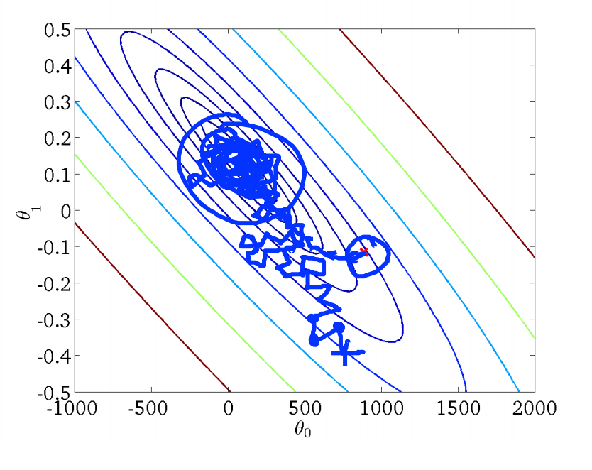

上图反映了随机梯度下降法找寻最优解的过程，相较于批量梯度下降法，随机梯度下降法的曲线就显得不是那么平滑，而是很曲折了，其也倾向于找到局部最优解而不是全局最优解。因此，我们通常需要绘制调试曲线来监控随机梯度的工作过程是否正确。例如，假定误差定义为 ：

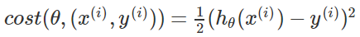

则每完成 1000 次迭代，即遍历了 1000 个样本，我们求取平均误差并进行绘制，得到误差随迭代次数的变化曲线：

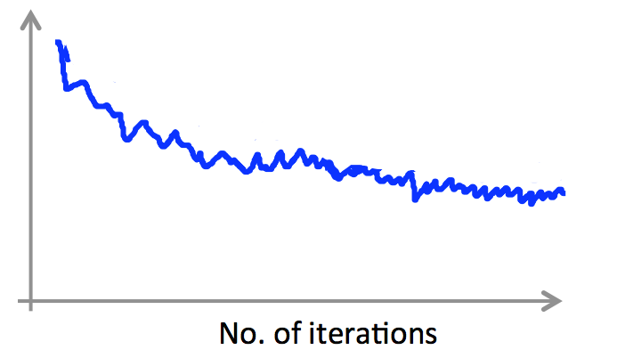

另外，遇到下面的曲线也不用担心，其并不意味着我们的学习率出了问题，有可能是我们的平均间隔取的太小：

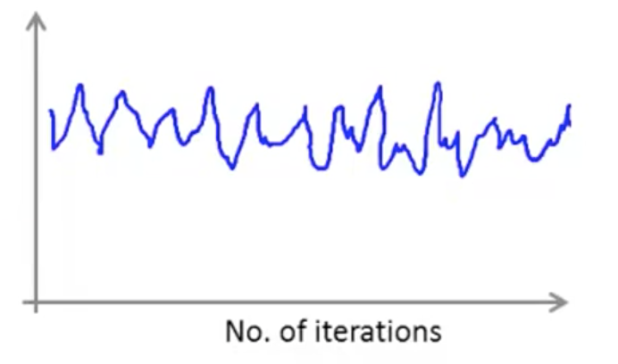

如果，我们每进行 5000 次迭代才进行绘制，那么曲线将更加平滑：

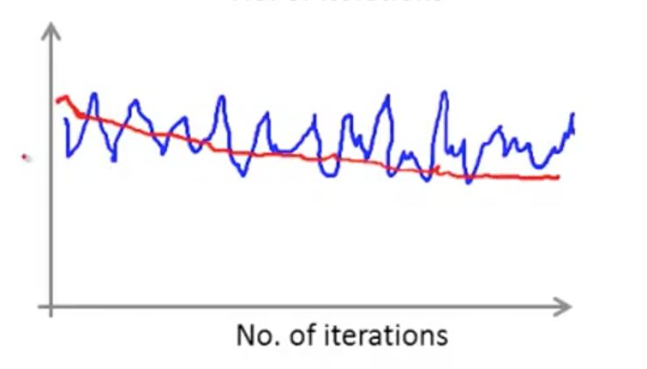

如果我们面临明显上升态势的曲线，就要考虑降低学习率α了：

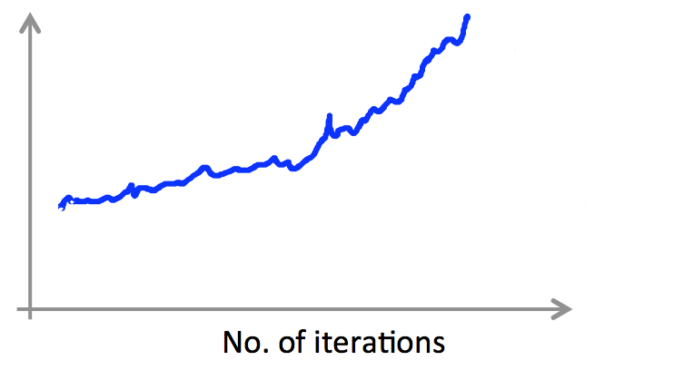

另外，学习率α还可以随着迭代次数进行优化

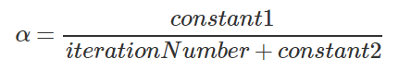

这样，随着迭代次数的增多，我们的下降步调就会放缓，避免出现抖动：

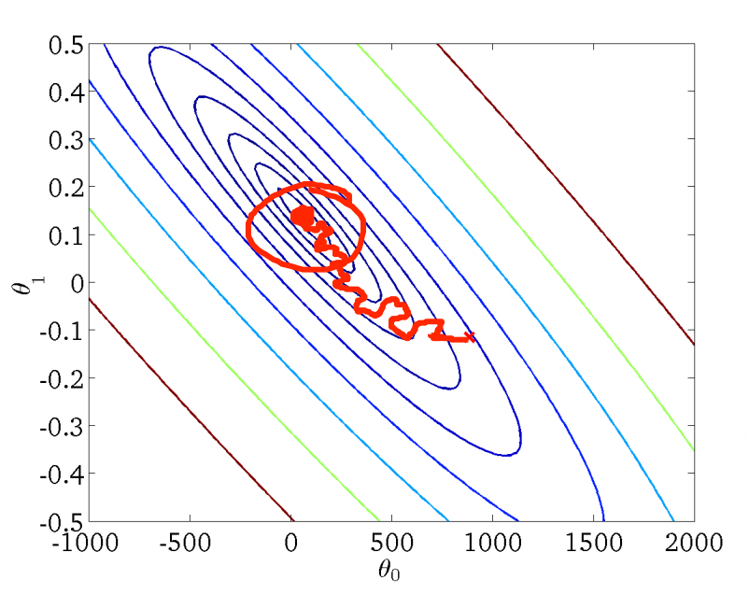

注：随机梯度下降法工作前，需要先乱序数据集，使遍历样本的过程更加分散。

**Mini批量梯度下降法（Mini-batch gradient descent）**

Mini批量梯度下降法是批量梯度下降法和随机梯度下降法的折中，通过参数b指明了每次迭代时，用于更新θ的样本数。假定 b=10，m=1000，Mini 批量梯度下降法的工作过程如下：

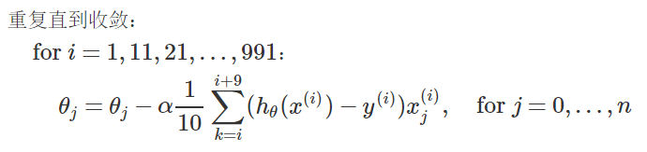

注：mini-batch梯度下降法是最常用的。

简要说一下**分布式训练。**

前面，我们提到了Mini批量梯度下降法，假定 b=400,m=400,000,000，我们对 θ 的优化就为：

for i = 1，401，801，……，399999601；

$$θ_{j}= θ_{j}-α\frac{1}{400}\sum_{k=i}^{i+ 400}{\left(h_{θ}\left(x^{\left(i\right)}\right)- y^{\left(i\right)}\right)x_{j}^{\left(i\right)}}，for j=0，…，n$$

假定我们有4个机器（Machine），我们首先通过Map（映射）过程来并行计算式中的求和项，每个机器被分配到100个样本进行计算：

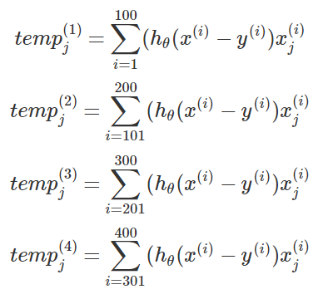

最后，通过Reduce（规约）操作进行求和：

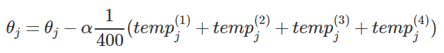

# 写在结尾

无论使用什么训练算法，数据都要进行特征缩放处理再训练

特征缩放：

